Программа: «Арт-студия креативные технологии живописи рисунка и лепки».
Тема: «Война глазами детей».
Даты: с 27 по 30 апреля согласно расписанию
Педагог: Могильникова Татьяна Сергеевна.
Цель: Нарисовать рисунок на тему «Война глазами детей».
Задачи:
- Почтить память героев Великой Отечественной войны;
- Развить интерес к истории своей семьи, истории своей страны;

Оборудование: Клеёнка, кисти, палитра, вода, простой карандаш, ластик, салфетки.
Ход урока:
Победа в Великой Отечественной войне – героический подвиг народа. День победы мы отмечаем как главный праздник страны. Вечная память павшим в боях! Слава победителям!
С Праздником Победы!
https://www.may9.ru/
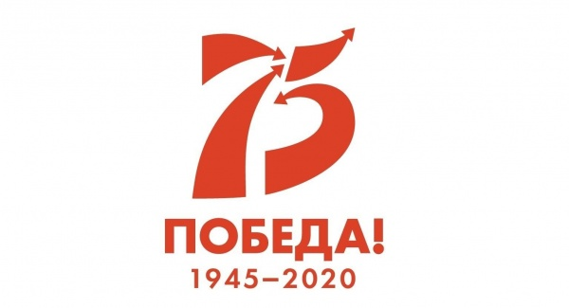

Нет войны
С. Михалков
Спать легли однажды дети –
Окна все затемнены.
А проснулись на рассвете –
В окнах свет – и нет войны!
Можно больше не прощаться
И на фронт не провожать –
Будут с фронта возвращаться,
Мы героев будем ждать.
Зарастут травой траншеи
На местах былых боёв.
С каждым годом хорошея,
Встанут сотни городов.
И в хорошие минуты
Вспомнишь ты и вспомню я,
Как от вражьих полчищ лютых
Очищали мы края.
Вспомним всё: как мы дружили,
Как пожары мы тушили,
Как у нашего крыльца
Молоком парным поили
Поседевшего от пыли,
Утомлённого бойца.
Не забудем тех героев,
Что лежат в земле сырой,
Жизнь отдав на поле боя
За народ, за нас с тобой…
Слава нашим генералам,
Слава нашим адмиралам
И солдатам рядовым –
Пешим, плавающим, конным,
Утомлённым, закалённым!
Слава павшим и живым –
От души спасибо им!

Иллюстрации для примера и вдохновения:
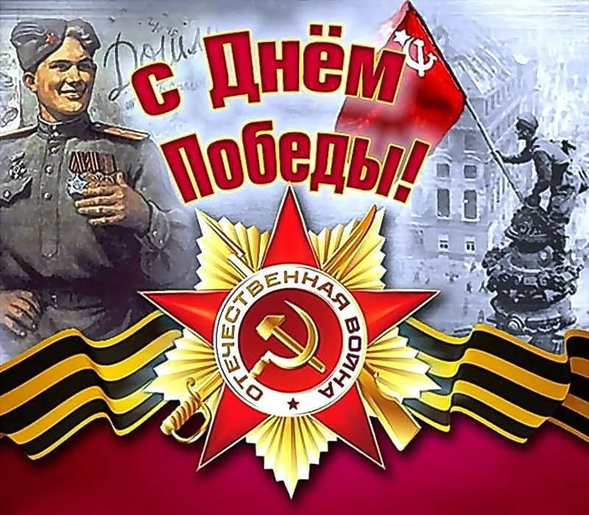
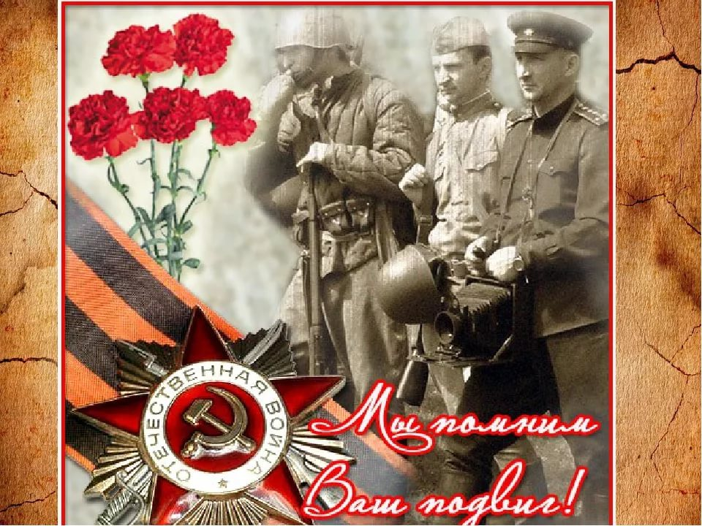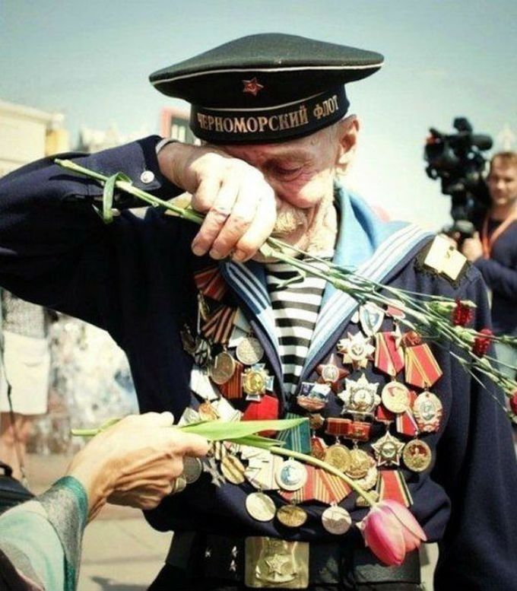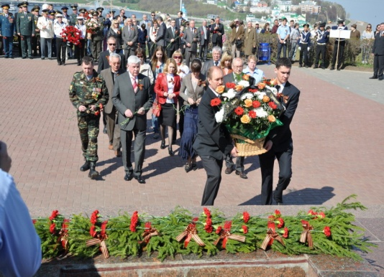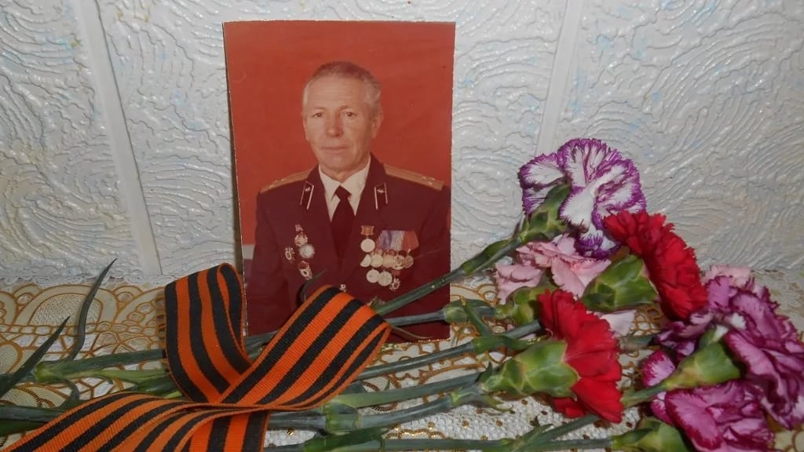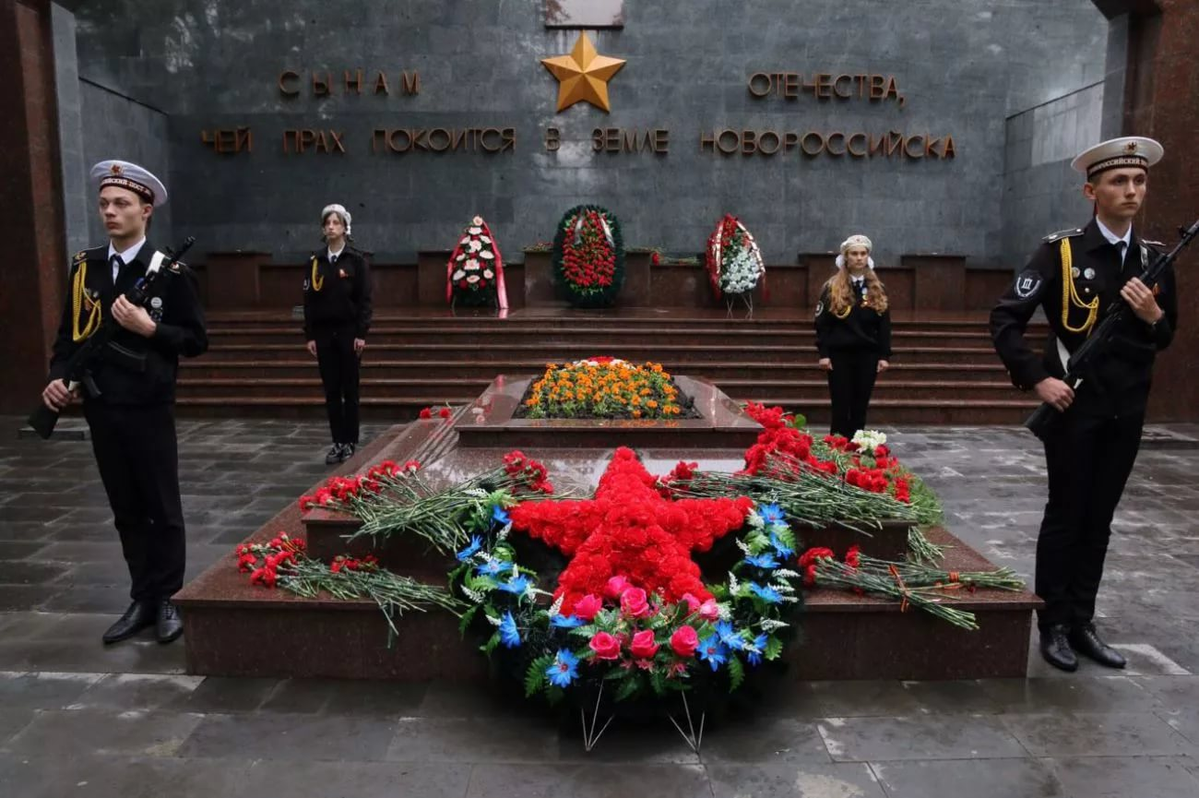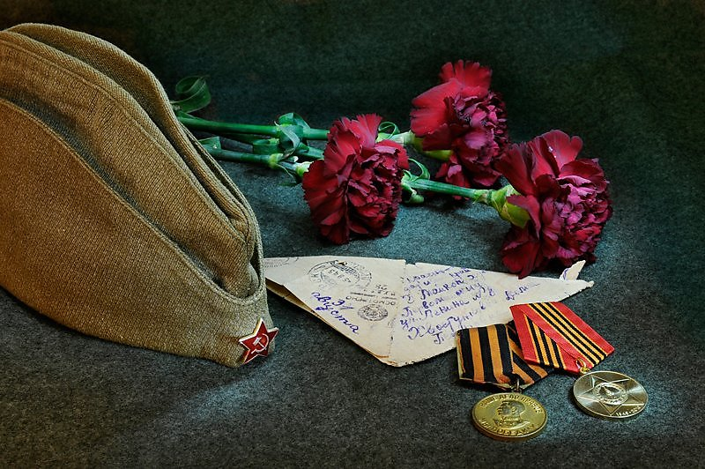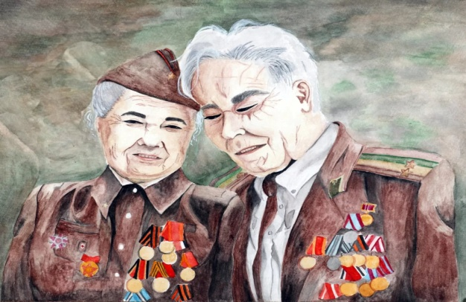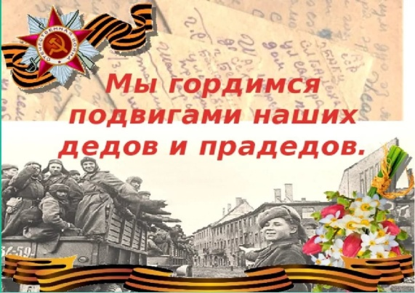
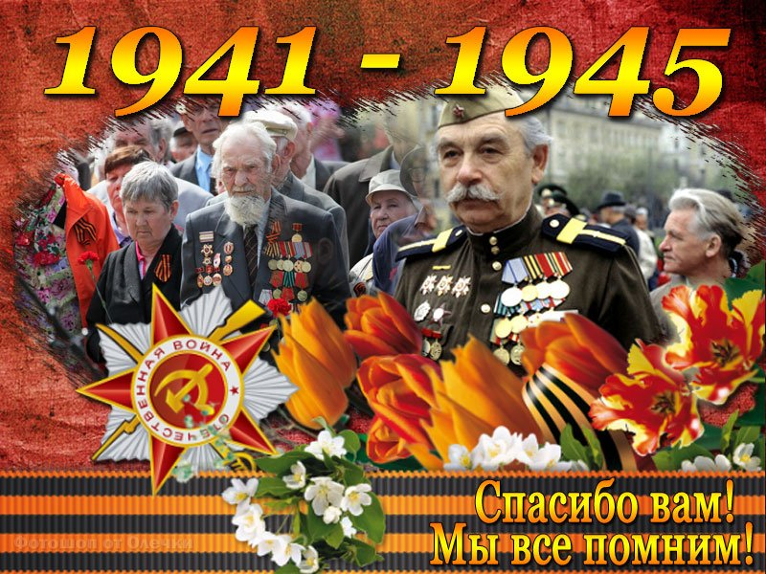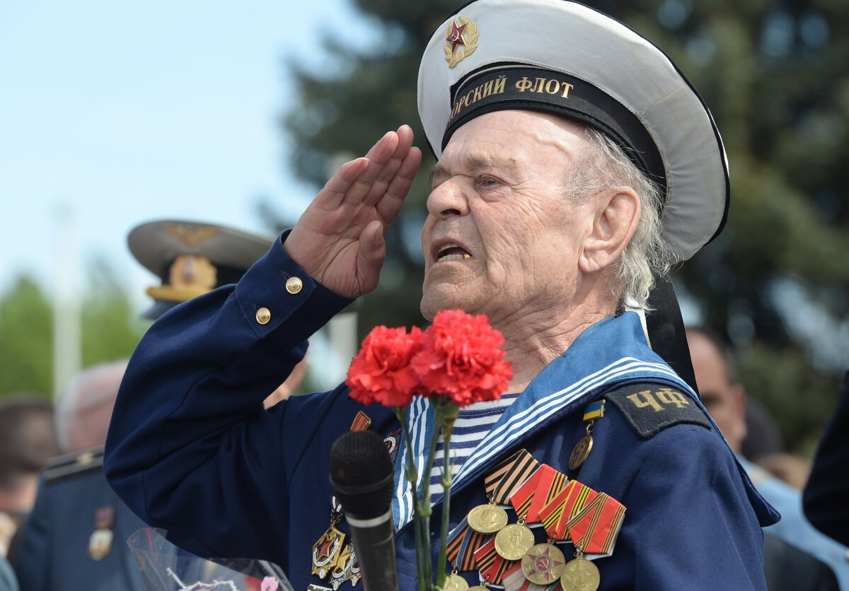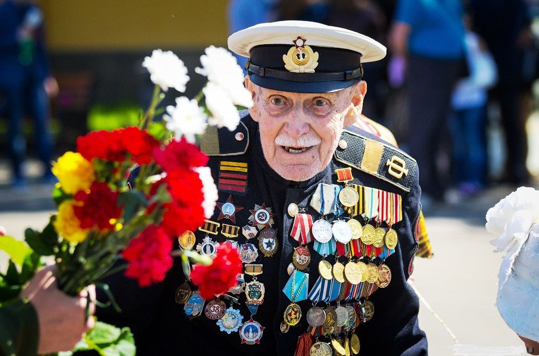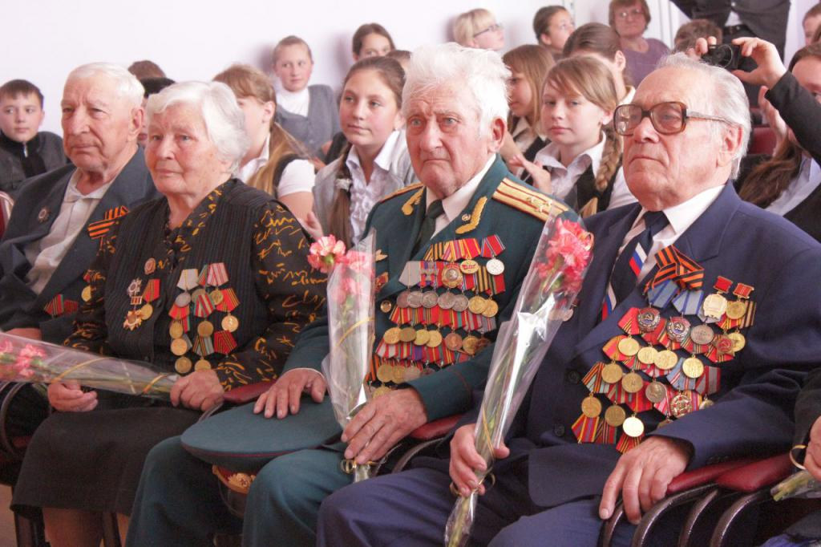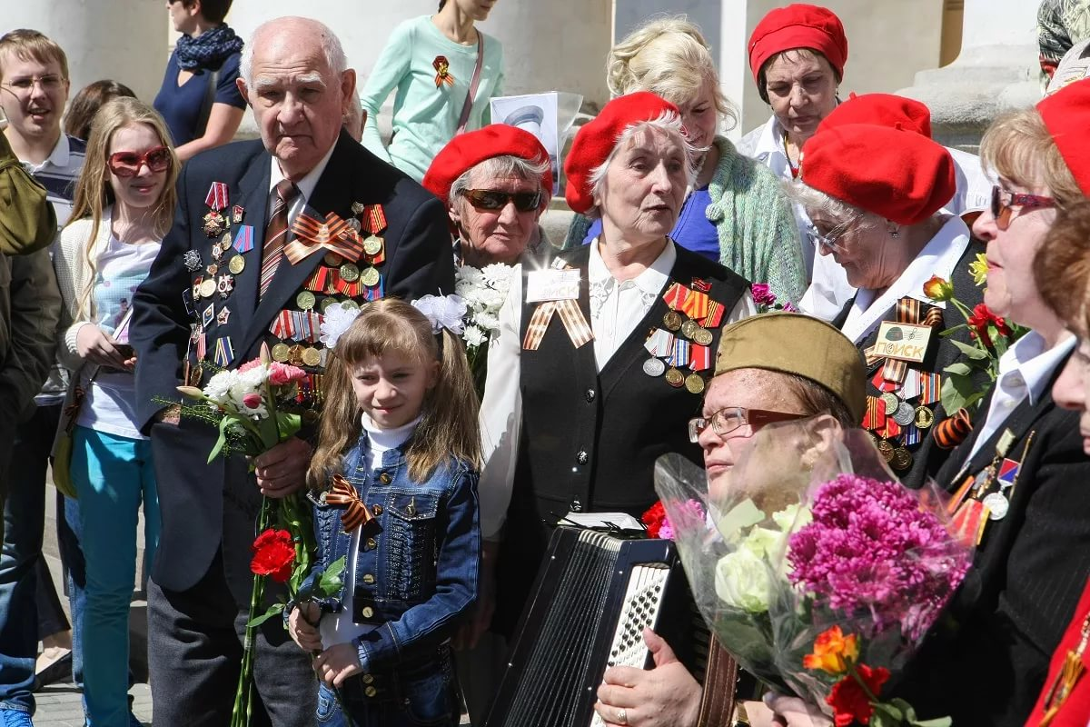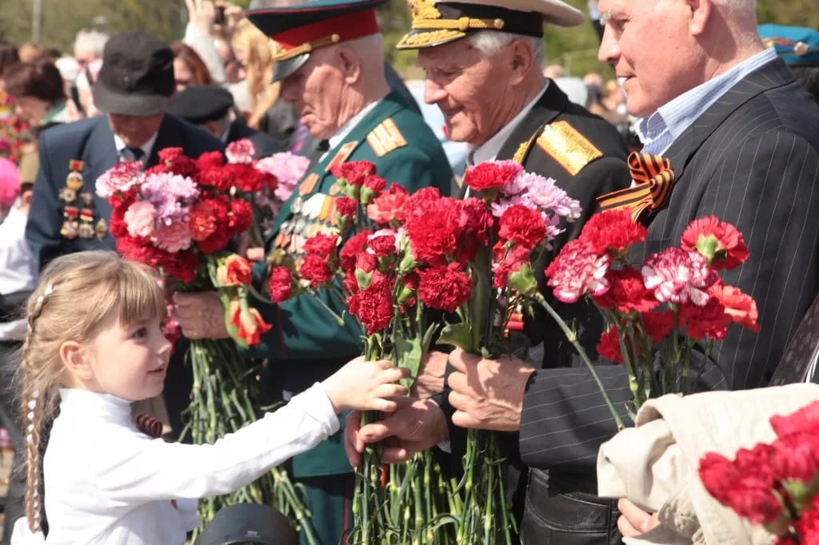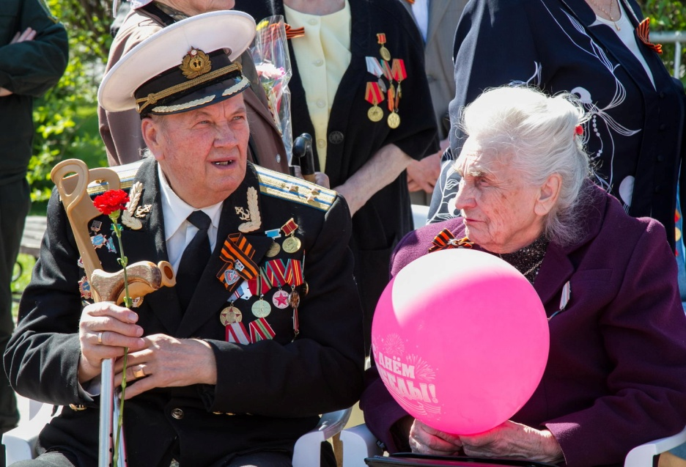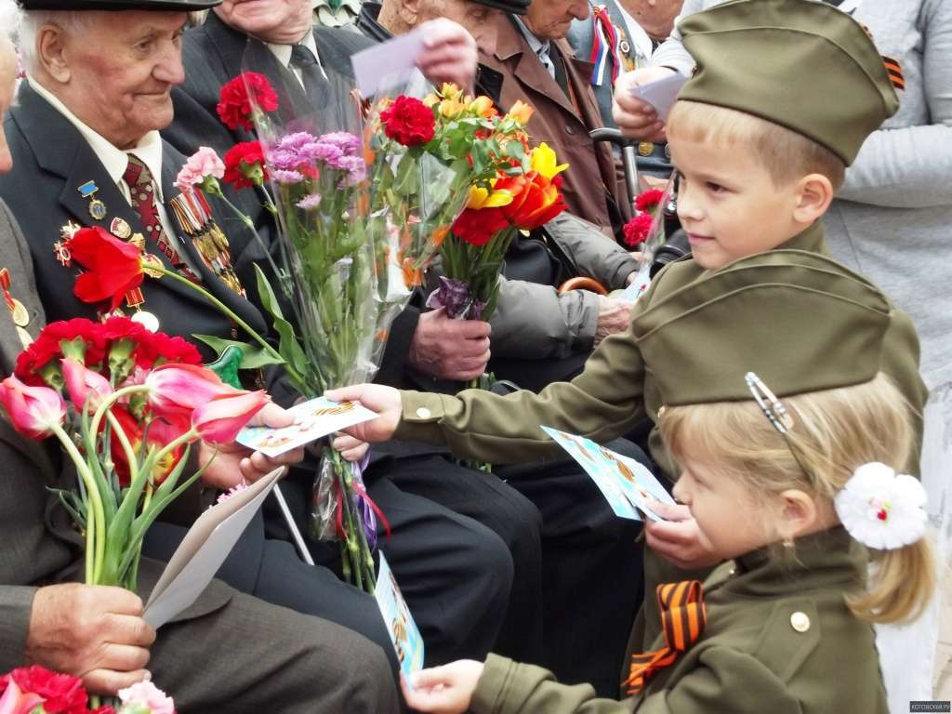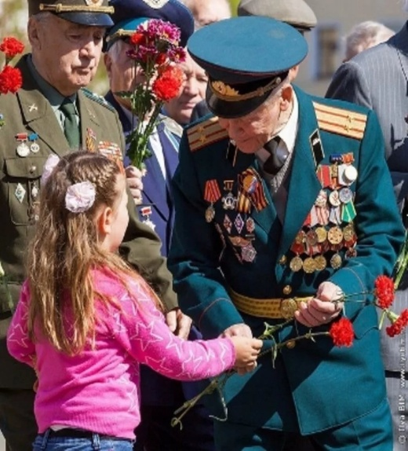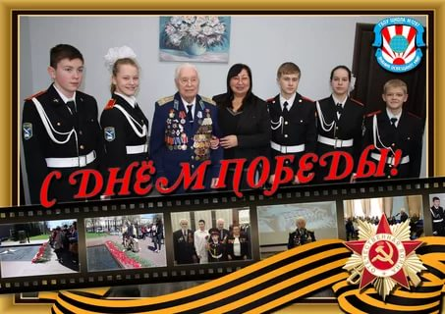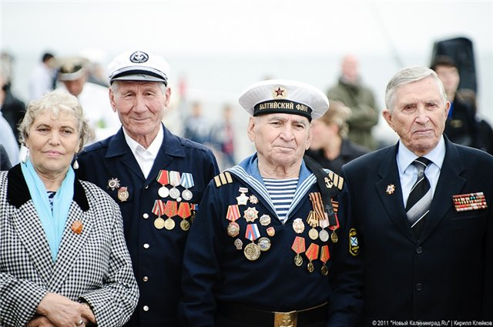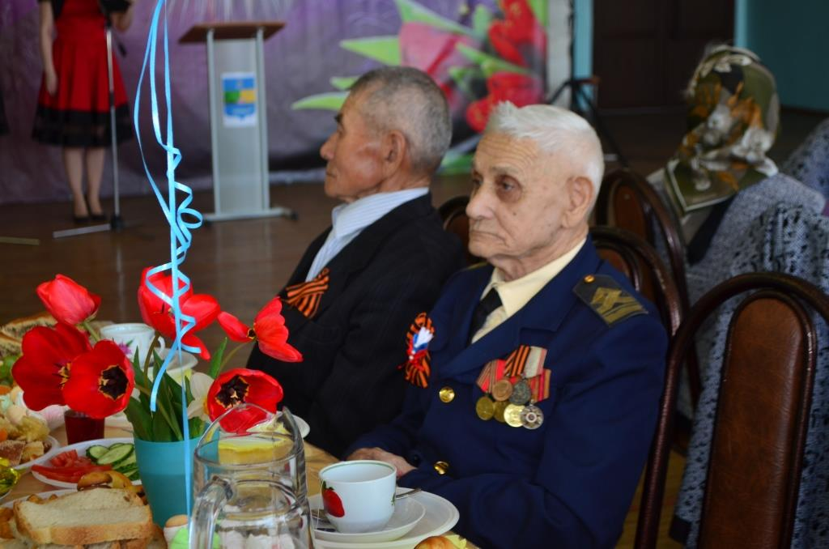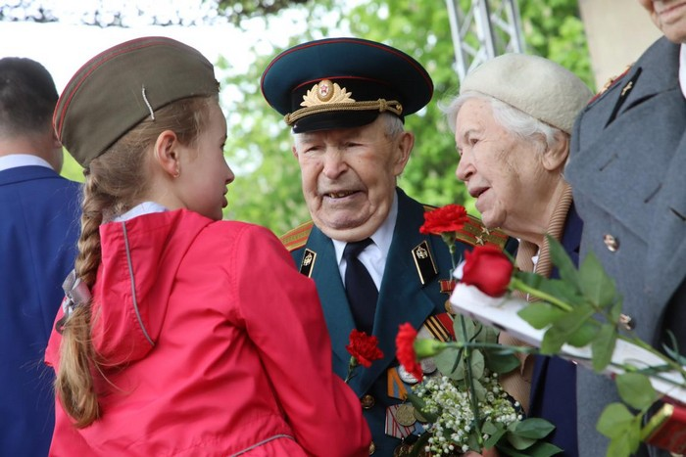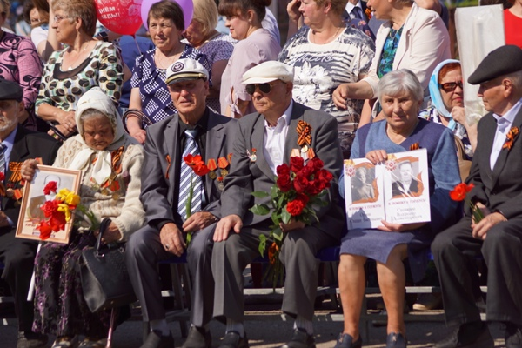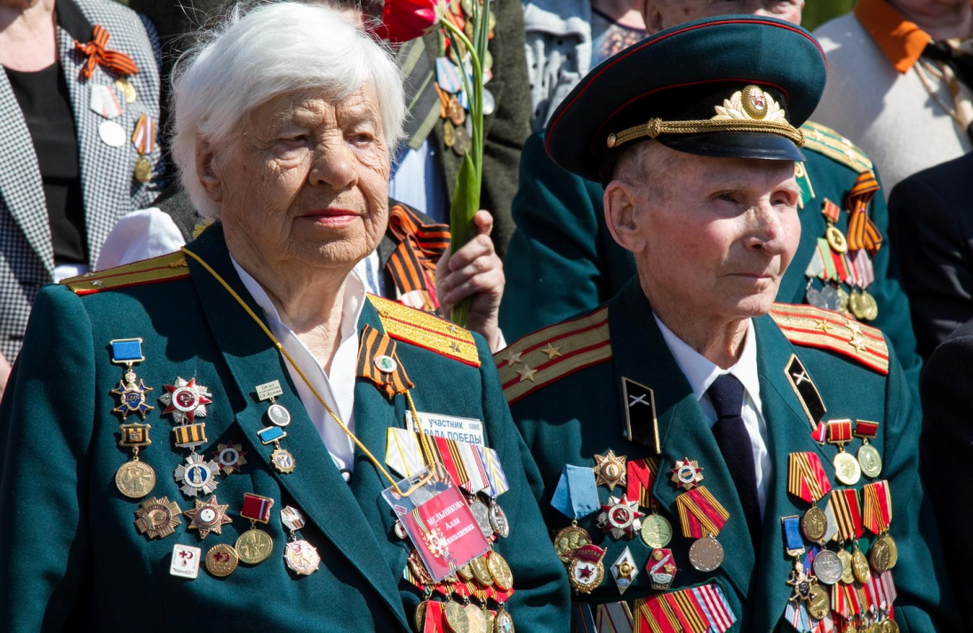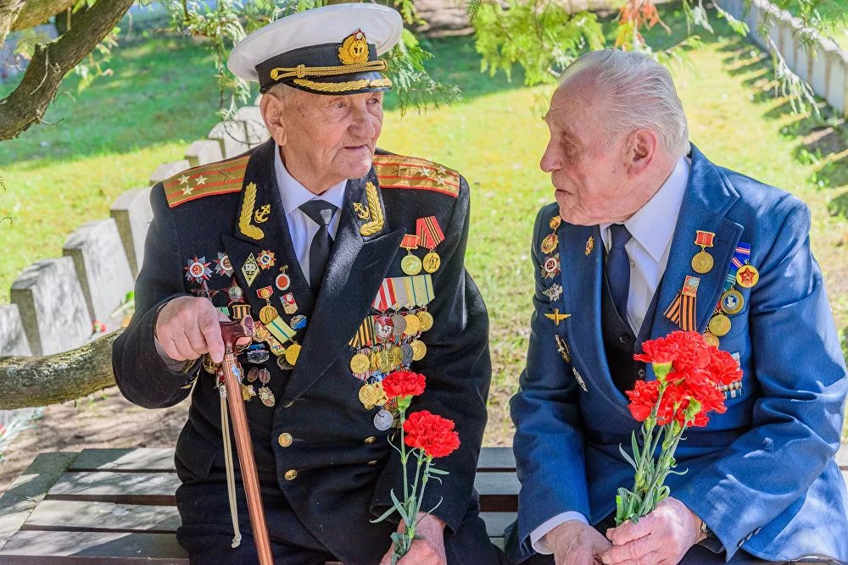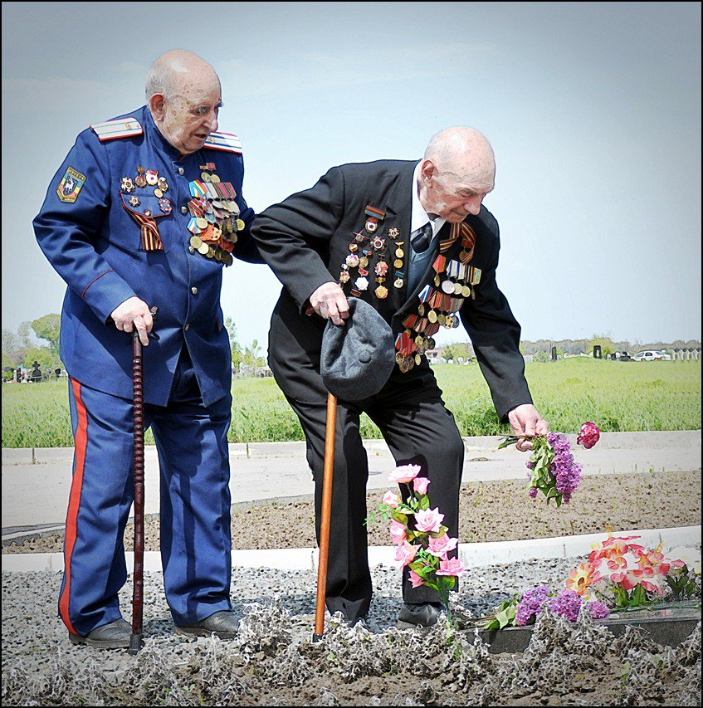
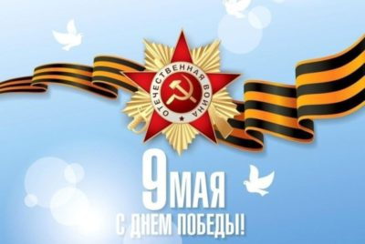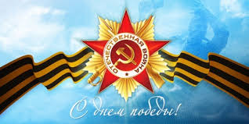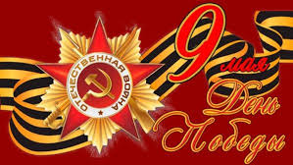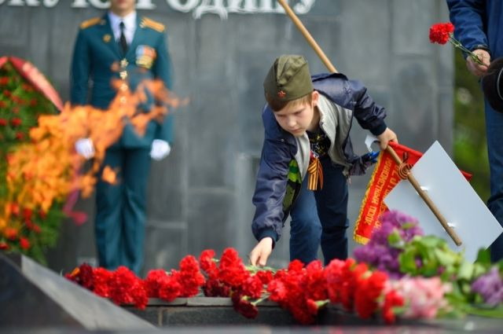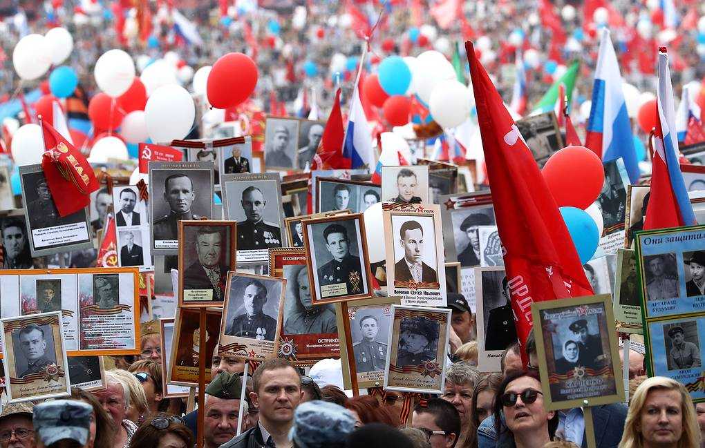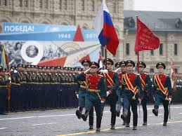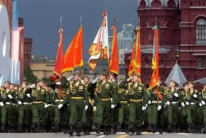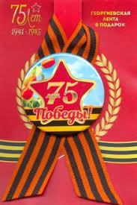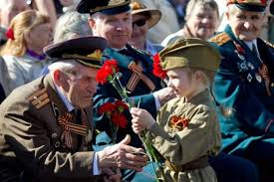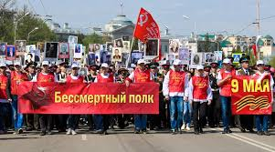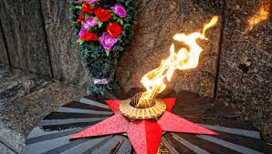
Ребята, вы можете выбрать самостоятельно и другие рисунки и фотографии в интернет ресурсах или из своего семейного фотоархива.

Ход работы:

- Подготовьте рабочее место для рисования.
- Нарисуйте эскиз простым карандашом по теме на листе формата А4.
- Эскиз выполните в цвете.
- Перенесите эскиз на лист формата А3.
- Выполните работу в цвете.

Лучшие работы примут участие в виртуальной выставке: «Война глазами детей».

Фотографии готовых работ присылайте на почту
Адрес электронной почты: cdp-uray@mail.ru
Спасибо за участие в выставке!
Информация в этом уроке содержит материал из интернет источника.

